Определение теплопроводности с использованием элементов Пельтье

Дерябина М.А., Муравьева М.Г., Сафонова М.Э., Любимова Д.А.

Тамбовский государственный технический университет, Россия, 392000, г. Тамбов, ул. Советская, д. 106, kafedra@uks.tstu.ru

Важнейшими свойствами (показателями качества) материалов, применяемых в качестве теплоизоляции или теплоносителей, являются их теплопроводность, удельная теплоемкость, температуропроводность. Знание теплофизических характеристик материалов способствует также выбору оптимальных режимов процессов их переработки.
Существует много способов нахождения теплопроводности материалов. При экспериментальном определении коэффициента теплопроводности, как правило, стремятся к созданию одномерного температурного поля.
Для определения коэффициента теплопроводности исследуемого материала, необходимо измерить в стационарном режиме тепловой поток, проходящий через исследуемый образец, и температуры его изотермических поверхностей.
При выборе геометрических размеров исследуемых образцов материалов с низкой теплопроводностью необходимо выполнять условие, обеспечивающее одномерность температурного поля. Для устранения тепловых потерь с боковых поверхностей образца используют тепловую изоляцию.
К недостаткам метода следует отнести трудности, связанные с устранением термических сопротивлений, возникающих в местах контакта образца с поверхностями нагревателя и холодильника.
Для уменьшения контактного термического сопротивления поверхности образца и теплообменников подвергают тщательной обработке, а для обеспечения хорошего контакта создают значительные сжимающие усилия.
Несмотря на свою методическую простоту, практическое применение методов стационарной теплопроводности для определения соответствующих коэффициентов сопряжено с трудностями создания одномерного температурного поля в исследуемых образцах и учета тепловых потерь.
Если в эксперименте создать условия, когда через пластину будет проходить неизменный во времени и равномерно распределенный тепловой поток q, то после достижения стационарного режима в этой пластине установится линейное распределение температуры, а на поверхностях пластины можно измерить два значения температур Т₁ и Т₂ [1].
Особенностью предлагаемой измерительной установки является применение элементов Пельтье в качестве преобразователей теплового потока.
Рабочий участок установки состоит из исследуемого образца материала, представляющего собой пластину в форме квадрата со стороной 40 мм и толщиной 3..6 мм.
Образец помещен между двумя медными пластинами, толщиной 0,5 мм, в которые встроены термоэлектрические преобразователи типа ТХА, с диаметром рабочей части также 0,5 мм. По другую сторону от нижней медной пластины расположен элемент Пельтье. Для задания разности температур на образце используются два теплообменника (см. рис.1). Через штуцеры в эти теплообменники поступают потоки теплоносителя от двух термостатов.
Для снижения тепловых потерь вокруг исследуемого образца, медных пластин и элемента Пельтье предусмотрена теплоизоляция из пенопласта.
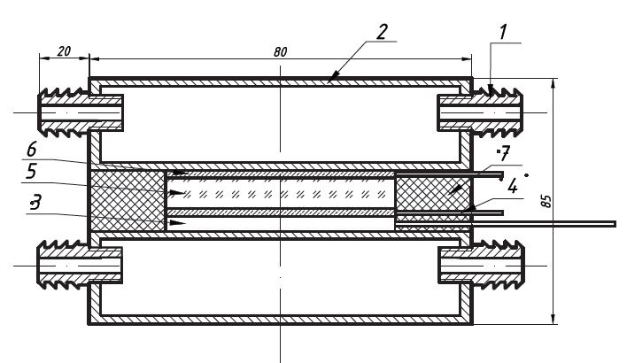
Рисунок 1. Установка для определения теплопроводности материалов.
1 – штуцер , 2 – теплообменник , 3 –элемент Пельтье , 4 – термопара , 5 – исследуемый образец (стекло) , 6 – медная пластина , 7 – пенопласт.

Описанное измерительное устройство применялось в составе измерительной установки, сбор экспериментальных данных в которой осуществлялись при помощи платы NI USB 9211, предназначенной для работы с термопреобразователями различных типов. Обработка экспериментальных данных осуществлялась в персональном компьютере, по программе, разработанной в LabView 2009.
Проведенные калибровочные эксперименты с образцами полиметилметакрилата показали, что погрешность измерения теплопроводности при помощи данного измерительного устройства не превышает 10 %.

ЛИТЕРАТУРА

- Пономарев С.В., Мищенко С.В., Дивин А.Г., Вертоградский В.А., Чуриков А.А. Теоретические и практические основы теплофизических измерений. Под ред. Пономарева С.В..М.: Физматлит, 2008, с. 48.
- Пономарев С.В., Мищенко С.В., Дивин А.Г., Теоретические и практические аспекты теплофизических измерений: Монография. В 2 кн. Тамбов: Изд-во Тамб. гос. техн. ун-та, 2006. Кн. 1, с.26.

